

**Об утверждении образцов форменной одежды, перечня работников органов государственных доходов, имеющих право ношения форменной одежды, натуральных норм обеспечения ею и знаков различия, а также Правил ее ношения**

Приказ Министра финансов Республики Казахстан от 12 февраля 2018 года № 168. Зарегистрирован в Министерстве юстиции Республики Казахстан 27 февраля 2018 года № 16435.

      В соответствии c пунктом 5 статьи 10 Кодекса Республики Казахстан "О таможенном регулировании в Республике Казахстан" и пунктом 2 статьи 7-5 Закона Республики Казахстан "О регулировании торговой деятельности" **ПРИКАЗЫВАЮ**:

      Сноска. Преамбула - в редакции приказа и.о. Министра финансов РК от 08.08.2025 № 431 (вводится в действие по истечении десяти календарных дней после дня его первого официального опубликования).

      1. Утвердить:

      1) образцы форменной одежды работников органов государственных доходов согласно приложению 1 к настоящему приказу;

      2) перечень работников органов государственных доходов, имеющих право ношения форменной одежды, согласно приложению 2 к настоящему приказу;

      3) натуральные нормы обеспечения форменной одеждой работников органов государственных доходов согласно приложению 3 к настоящему приказу;

      4) знаки различия форменной одежды работников органов государственных доходов согласно приложению 4 к настоящему приказу;

      5) Правила ношения форменной одежды работников органов государственных доходов согласно приложению 5 к настоящему приказу.

      2. Реализацию утвержденных норм производить в пределах средств выделяемых на соответствующий финансовый год.

      3. Признать утратившим силу приказ Министра финансов Республики Казахстан от 19 мая 2015 года № 308 "Об утверждении перечня должностных лиц органов государственных доходов, имеющих право ношения форменной одежды (без погон), натуральных норм обеспечения ею, правил ее ношения и знака различия" (зарегистрированный в Реестре государственной регистрации нормативных правовых актов за № 11242, опубликованный 15 июня 2015 года в информационно-правовой системе "Әділет").

      4. Комитету государственных доходов Министерства финансов Республики Казахстан (Тенгебаев А.М.) в установленном законодательством порядке обеспечить:

      1) государственную регистрацию настоящего приказа в Министерстве юстиции Республики Казахстан;

      2) в течение десяти календарных дней со дня государственной регистрации настоящего приказа направление его копии в бумажном и электронном виде на казахском и русском языках в Республиканское государственное предприятие на праве хозяйственного ведения "Республиканский центр правовой информации" Министерства юстиции Республики Казахстан для официального опубликования и включения в Эталонный контрольный банк нормативных правовых актов Республики Казахстан;

      3) размещение настоящего приказа на интернет-ресурсе Министерства финансов Республики Казахстан;

      4) в течение десяти рабочих дней после государственной регистрации настоящего приказа в Министерстве юстиции Республики Казахстан представление в Департамент юридической службы Министерства финансов Республики Казахстан сведений об исполнении мероприятий, предусмотренных подпунктами 1), 2) и 3) настоящего пункта.

      5. Настоящий приказ вводится в действие по истечении десяти календарных дней после дня его первого официального опубликования.

|  |
| --- |
| *Министр финансов* |
| *Республики Казахстан* | *Б. Султанов* |

|  |  |
| --- | --- |
|  | Приложение 1 к приказу Министра финансов Республики Казахстан от 12 февраля 2018 года № 168 |

**Образцы форменной одежды работников органов государственных доходов**

      Сноска. Приложение 1 - в редакции приказа и.о. Министра финансов РК от 08.08.2025 № 431 (вводится в действие по истечении десяти календарных дней после дня его первого официального опубликования).

**Глава 1. Образцы мужской форменной одежды**

      1. В комплект мужской форменной одежды входят (рисунок 1, 2, 3):

      1) пиджак мужской с брюками (пиджак синий, брюки серого цвета);

      2) рубашка с коротким рукавом мужская;

      3) рубашка с длинным рукавом мужская;

      4) галстук;

      5) поло с коротким рукавом серой и белой расцветки;

      6) поло с длинным рукавом серой и белой расцветки;

      7) камуфляж с брюками;

      8) кардиган;

      9) куртка болоньевая (осень-весна);

      10) зимняя удлиненная куртка с брюками;

      11) жилет сигнальный;

      12) ремень;

      13) зимняя трикотажная шапка;

      14) бейсболка;

      15) фуражка;

      16) ботинки зимние мужские натуральная кожа;

      17) летняя обувь (мокасины).

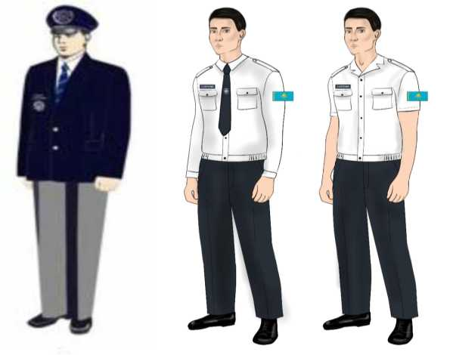

      Рисунок 1

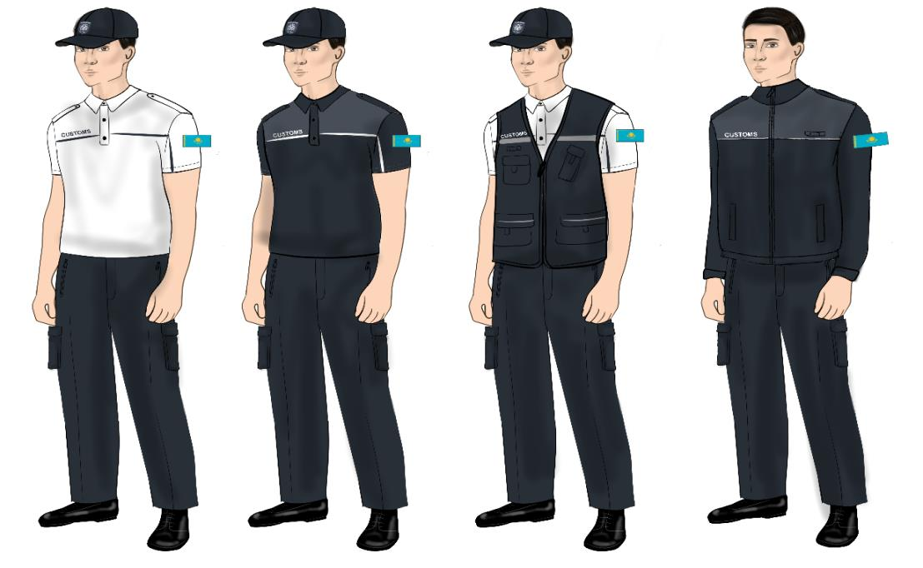

      Рисунок 2

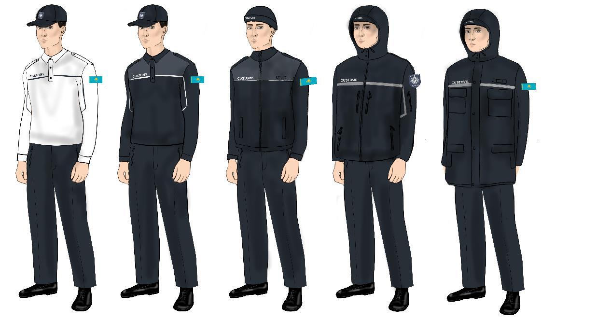

      Рисунок 3

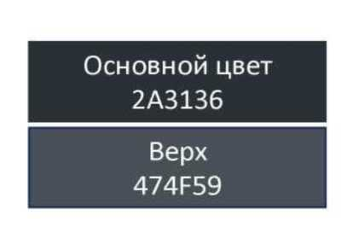

**Глава 2. Образцы женской форменной одежды**

      2. В комплект женской форменной одежды входят (рисунок 4, 5, 6):

      1) пиджак женский с юбкой (пиджак синий, юбка серого цвета);

      2) брюки классические серого цвета женские;

      3) рубашка белая с длинным рукавом женская;

      4) рубашка белая с коротким рукавом женская;

      5) поло с коротким рукавом серой и белой расцветки;

      6) поло с длинным рукавом серой и белой расцветки;

      7) камуфляж с брюками;

      8) кардиган;

      9) куртка болоньевая (осень-весна);

      10) зимняя удлиненная куртка с брюками;

      11) жилет сигнальный;

      12) шапка;

      13) кепка;

      14) берет серого цвета;

      15) ботинки зимние женские натуральная кожа;

      16) женские туфли.

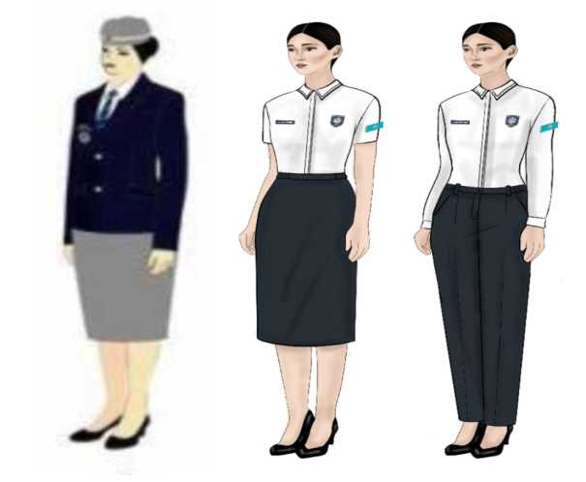



      Рисунок 4

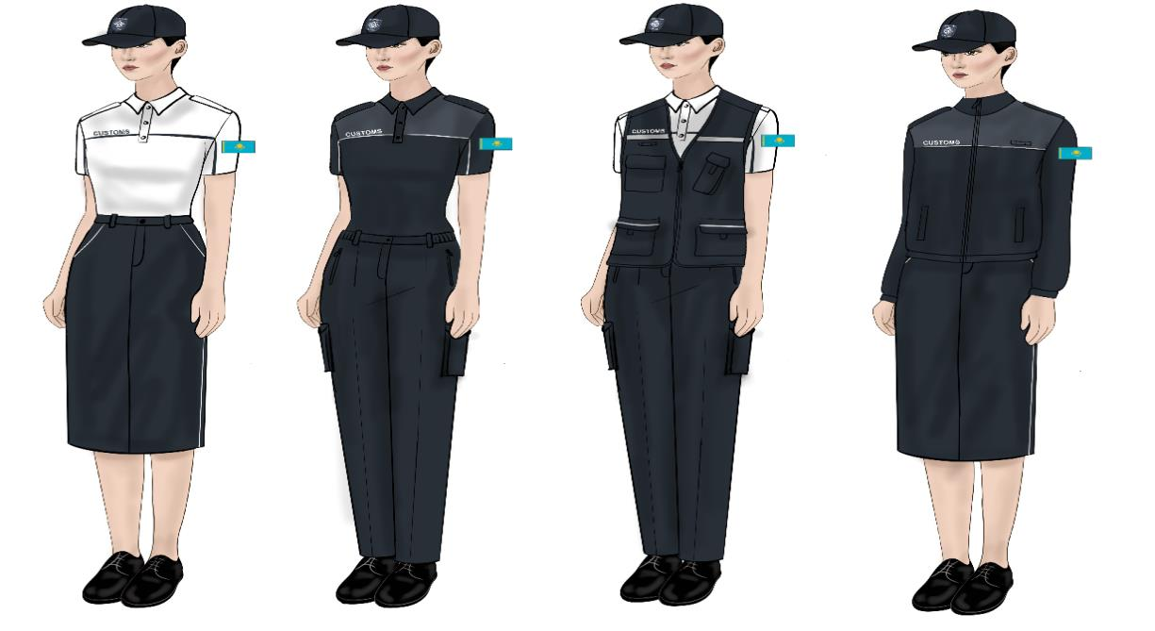

      Рисунок 5

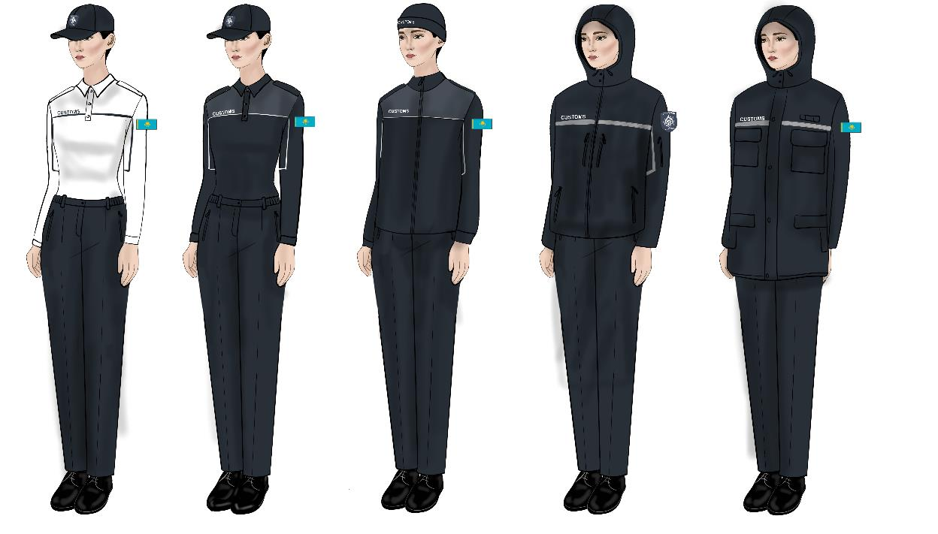

      Рисунок 6

**Глава 3. Образец жилета форменной одежды**

      3. Жилет темно-графитового цвета с карманами для мужчин и женщин (рисунок 7)

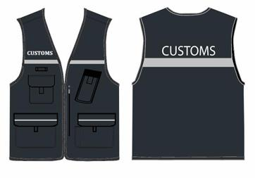

      Рисунок 7

|  |  |
| --- | --- |
|  | Приложение 2 к приказу Министра финансов Республики Казахстан от 12 февраля 2018 года № 168 |

**Перечень работников органов государственных доходов, имеющих право ношения форменной одежды**

      Сноска. Перечень - в редакции приказа и.о. Министра финансов РК от 08.08.2025 № 431 (вводится в действие по истечении десяти календарных дней после дня его первого официального опубликования).

      1. Руководитель подразделения в уполномоченном органе в таможенной сфере.

      2. Заместитель руководителя подразделения в уполномоченном органе в таможенной сфере.

      3. Главный эксперт уполномоченного органа в таможенной сфере.

      4. Эксперт уполномоченного органа в таможенной сфере.

      5. Руководитель территориального органа государственных доходов по областям, городам республиканского значения и столице.

      6. Заместитель территориального органа государственных доходов по областям, городам республиканского значения и столице, курирующих в сфере таможни.

      7. Руководитель подразделения в территориальном органе государственных доходов по областям, городам республиканского значения и столице, курирующих в сфере таможни.

      8. Главный специалист территориального органа государственных доходов по областям, городам республиканского значения и столице, курирующих в сфере таможни.

      9. Ведущий специалист территориального органа государственных доходов по областям, городам республиканского значения и столице, курирующих в сфере таможни.

      10. Руководитель таможенного поста.

      11. Заместитель руководителя таможенного поста.

      12. Главный специалист таможенного поста.

      13. Ведущий специалист таможенного поста.

      14. Руководитель, осуществляющий контроль на Государственной границе Республики Казахстан, не совпадающей с таможенной границей Евразийского экономического союза.

      15. Заместитель руководителя, осуществляющий контроль на Государственной границе Республики Казахстан, не совпадающей с таможенной границей Евразийского экономического союза.

      16. Главный специалист, осуществляющий контроль на Государственной границе Республики Казахстан, не совпадающей с таможенной границей Евразийского экономического союза.

      17. Ведущий специалист, осуществляющий контроль на Государственной границе Республики Казахстан, не совпадающей с таможенной границей Евразийского экономического союза.

|  |  |
| --- | --- |
|  | Приложение 3 к приказу Министра финансов Республики Казахстан от 12 февраля 2018 года № 168 |

**Натуральные нормы обеспечения форменной одеждой работников органов государственных доходов**

      Сноска. Натуральные нормы - в редакции приказа и.о. Министра финансов РК от 08.08.2025 № 431 (вводится в действие по истечении десяти календарных дней после дня его первого официального опубликования).

|  |  |  |  |  |
| --- | --- | --- | --- | --- |
| № | Наименование предметов | Единица измерения | Количество предметов на одного работника | Сроки ношения (в месяцах) |
| 1. | Пиджак мужской с брюками (пиджак синий, брюки серого цвета) | штука | 1 | 24 |
| 2. | Рубашка с коротким рукавом мужская | штука | 1 | 12 |
| 3. | Рубашка мужская с длинным рукавом | штука | 1 | 12 |
| 4. | Галстук | штука | 1 | 12 |
| 5. | Пиджак женский с юбкой (пиджак синий, брюки серого цвета) | штука | 1 | 24 |
| 6. | Брюки классические серого цвета женские | штука | 1 | 12 |
| 7. | Рубашка белая с длинным рукавом женская | штука | 1 | 12 |
| 8. | Рубашка белая с коротким рукавом женская | штука | 1 | 12 |
| 9. | Поло с коротким рукавом серой и белой расцветки | штука | 1 | 12 |
| 10. | Поло с длинным рукавом серой и белой расцветки | штука | 1 | 12 |
| 11. | Камуфляж с брюками карго | комплект | 1 | 12 |
| 12. | Кардиган | штук | 1 | 12 |
| 13. | Куртка болоньевая (осень–весна) | штук | 1 | 24 |
| 14. | Зимняя удлинҰнная куртка с брюками | комплект | 1 | 24 |
| 15. | Жилет сигнальный | штука | 1 | 12 |
| 16. | Ремень | штука | 1 | 12 |
| 17. | Зимняя трикотажная шапка кепка | штука | 1 | 12 |
| 18. | Бейсболка | штука | 1 | 12 |
| 19. | Фуражка | штука | 1 | 24 |
| 20. | Берет серого цвета | штука | 1 | 24 |
| 21. | Ботинки зимние мужские натуральная кожа | пара | 1 | 24 |
| 22. | Летняя обувь (мокасины) | пара | 1 | 12 |
| 23. | Ботинки зимние женские натуральная кожа | пара | 1 | 24 |
| 24. | Женские летние туфли | пара | 1 | 12 |

|  |  |
| --- | --- |
|  | Приложение 4 к приказу Министра финансов Республики Казахстан от 12 февраля 2018 года № 168 |

**Знаки различия форменной одежды работников органов государственных доходов**

      Сноска. Приложение 4 - в редакции приказа и.о. Министра финансов РК от 08.08.2025 № 431 (вводится в действие по истечении десяти календарных дней после дня его первого официального опубликования).

      1. Знаком различия форменной одежды работников таможенных служб органов государственных доходов имеющих право ношения форменной одежды являются логотип органа государственных доходов Республики Казахстан и надпись "КЕДЕН CUSTOMS" (рисунок 1), которые располагаются на накладном кармане пиджака с правой стороны и на рубашке с левой стороны. Нашивки изготавливаются на матерчатой основе на черном фоне в форме щита, размером 100 x 80 миллиметров. Надпись и логотип вышиваются на накладном кармане пиджака и рубашки шелковыми нитями золотистого цвета. Изображения на знаке - золотистого цвета, изготавливается ткацким способом.

      2. Знаком различия форменной одежды работников таможенных служб органов государственных доходов имеющих право ношения форменной одежды, осуществляющих контроль на Государственной границе Республики Казахстан, не совпадающей с таможенной границей Евразийского экономического союза является логотип органов государственных доходов в середине, в верхней части – надпись "QAZAQSTAN" (рисунок 2), снизу "MEMLEKETTIK KIRISTER ORGANDARY". Нашивки изготавливаются на матерчатой основе на черном фоне в форме щита, размером 100 x 80 миллиметров. Надпись и логотип вышиваются на накладном кармане пиджака и рубашки шелковыми нитями золотистого цвета. Изображения на знаке – золотистого цвета, изготавливается ткацким способом.

      Для всех работников органов государственных доходов имеющих право ношения форменной одежды являются различия надпись "MEMLEKETTIK KIRISTER ORGANDARY" со светоотражающей отделкой на спине полушубков, зимних курток, демисезонных курток. Надписи и изображения на знаке - золотистого цвета, изготавливается ткацким способом.

      3. Образцы знаков различия форменной одежды работников органов государственных доходов имеющих право ношения форменной одежды и осуществляющих контроль на Государственной границе Республики Казахстан, не совпадающей с таможенной границей Евразийского экономического союза (рисунок 1, рисунок 2):

|  |  |
| --- | --- |
|  |  |
| Рисунок 1 | Рисунок 2 |

|  |  |
| --- | --- |
|  | Приложение 5 к приказу Министра финансов Республики Казахстан от 12 февраля 2018 года № 168 |

**Правила ношения форменной одежды работников органов государственных доходов**

      Сноска. Приложение 5 - в редакции приказа и.о. Министра финансов РК от 08.08.2025 № 431 (вводится в действие по истечении десяти календарных дней после дня его первого официального опубликования).

**Глава 1. Общие положения**

      1. Настоящие Правила ношения форменной одежды работников органов государственных доходов (далее - форменная одежда) разработаны в соответствии c пунктом 5 статьи 10 Кодекса Республики Казахстан "О таможенном регулировании в Республике Казахстан" и пунктом 2 статьи 7-5 Закона Республики Казахстан "О регулировании торговой деятельности" определяют порядок ношения форменной одежды работниками органов государственных доходов, в том числе имеющих право ношения форменной одежды, осуществляющих контроль на Государственной границе Республики Казахстан, не совпадающей с таможенной границей Евразийского экономического союза, в функциональные обязанности которых входит координация и контроль за деятельностью территориальных органов государственных доходов по осуществлению таможенных операций и (или) таможенного контроля, а также непосредственно осуществляющих таможенные операции и (или) таможенный контроль.

      2. Форменная одежда подразделяется на мужскую и женскую.

      3. Сроки ношения форменной одежды и ее элементов исчисляются со дня ее выдачи.

      4. Обеспечение форменной одеждой производится за счет ведомства уполномоченного органа в сфере таможенного дела.

      5. Форменная одежда, выдаваемая работникам органов государственных доходов, считается собственностью ведомства уполномоченного органа в сфере таможенного дела и подлежит возврату при увольнении работника.

**Глава 2. Порядок ношения форменной одежды работников органов государственных доходов**

      6. Ношение форменной одежды обязательно при исполнении служебных обязанностей.

      7. Все предметы форменной одежды вычищены и выглажены. Накладные карманы пиджака выпускаются наружу.

      8. Шапка, фуражка и кепка носятся так, чтобы нижний край находился на ширине одного – двух пальцев, горизонтально приложенных над бровями, а козырьки фуражки – на уровне бровей. Центр кокарды располагается над переносицей. Все головные уборы надеваются прямо без наклона.

      9. Пиджак, брюки, рубашки, поло, бомбер и полевая куртка застегиваются на все пуговицы и молнии.

      10. Обувь начищена.

      11. В летнее время сезона допускается ношение рубашки с короткими рукавами с расстегнутой верхней пуговицей без галстука, с длинными рукавами с галстуком без пиджака.

      12. Жилет носится работниками органов государственных доходов при выполнении таможенных операций и (или) таможенного контроля вне помещения органов государственных доходов.

      При этом сигнальный жилет носится работниками органов государственных доходов при остановке транспортных средств и осуществлении таможенных операций и (или) таможенного контроля вне зон таможенного контроля, а также при осуществлении таможенных операций и (или) таможенного контроля в условиях плохой видимости (туман, дождь) и в темное время суток (сумерки, ночь) вне помещения органов государственных доходов.

      Жилет и сигнальный жилет носятся поверх форменной одежды.

© 2012. РГП на ПХВ «Институт законодательства и правовой информации Республики Казахстан» Министерства юстиции Республики Казахстан